**№AP19174774 «Исследование влияния подземных горных работ на поверхностные социальные объекты» - н.р. Н. Хуанган**

***Актуальность***

Добычи руды камерно-столбовой системой одна из самых эффективных. Существенными недостатками применяемой технологии являются потери руды в целиках, оставляемых для поддержания выработанного пространства (пустот), накопление объема пустот и их обрушения после разрушения целиков из-за длительного срока службы (десятилетия). Внезапные обрушения выработанных пространств на больших площадях сопровождаются техногенными землетрясениями.

В 1996 году после ряда крупных обрушений, сопровождавшихся землетрясениями, была разработана, согласована с Комитетом ГГТН РК и утверждена Министром промышленности и торговли РК новая Концепция дальнейшей эффективной и безопасной разработки Жезказганского месторождения в сложившихся горнотехнических и геомеханических условиях. В ней были зафиксированы три принципиальных положения, в соответствии с которыми будет завершаться промышленная эксплуатация месторождения: 1) доработку оставшихся балансовых запасов вести камерно-столбовой системой, для которой в условиях Жезказгана нет приемлемой альтернативы для добычи руды рядовой и ниже ценностью; 2) одновременно с первичной разработкой оставшихся балансовых запасов вести повторную разработку ранее оставленных целиков с возвратом руды из потерь; 3) в ходе повторной разработки вести погашение накопленных пустот управляемым самообрушением налегающей толщи.

Основная цель проекта – оценка сейсмического риска в районе посёлка Жезказган в результате влияния горных работ.

Влияние подземных горных работ при отработке рудных тел и/или оставленных междукамерных целиков на деформацию земной поверхности с застройками исследуется численным моделированием напряженно-деформированного состояния массива методами конечных элементов с использованием пакетов прикладных программ COMSOL и MATLAB, разработанных специально для инженерных и научных исследований, в т.ч. и в области геомеханики.

Для оценок влияния подземных горных работ на устойчивость объектов охраны используются абсолютные (мм) и относительные (мм/м) оседания поверхности мульды сдвижений.

Расчёты сдвижения горного массива и численного моделирования геомеханического состояния подрабатываемых участков дневной поверхности по профильными линиями даст значения вертикальных оседаний. Это вывод о возможных серьёзных деформациях поверхностных объектов, попадающих в зону сдвижений, и соответственно – о необходимости переселения жителей поселков Жезказган и Крестовский в безопасное место.

***Цель проекта***

Целью проекта является проведение расчётов геомеханических параметров сдвижения горного массива и численного моделирования геомеханического состояния подрабатываемых участков дневной поверхности по трём профильным линиям показывающие значения абсолютных вертикальных оседаний дневной поверхности. Это позволяет сделать вывод о возможных серьёзных деформациях поверхностных объектов, попадающих в зону сдвижений.

***Ожидаемые и достигнутые результаты***

Проведен численный метод прогнозирования магнитуды техногенных землетрясений при подземной разработке в условиях Жезказганского рудного месторождения:

По данным ученных Мосякин Д.В., Макаров А.Б. получена зависимость энергетического класса землетрясения от площади обрушения (рисунок 1).

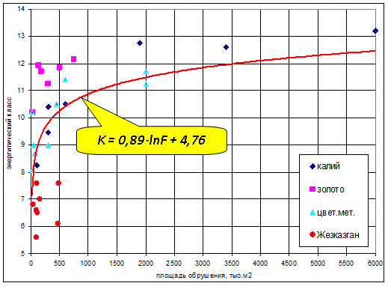

**Рисунок 1 –** Связь энергетического класса техногенных землетрясений с площадью обрушений по Мосякин Д.В., Макаров А.Б.

Построен график зависимости между сдвижением (или смещением) массива при обрушении и магнитудой техногенного землетрясения и вид приведены на рисунке 2.

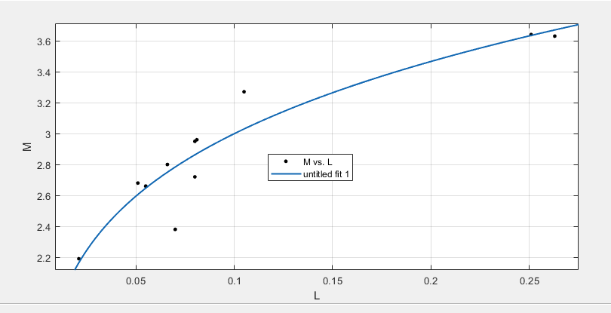

*M*– магнитуда техногенного землетрясения; *L*–абсолютных величин сдвижения, м

**Рисунок 2 -** График зависимости магнитуды техногенного землетрясения от величины сдвижения массива

Численное моделирование НДС массива по профильной линии №32 шахты №31 ВЖР

показало вертикальные оседания мульды, приведенные на рисунке 3.

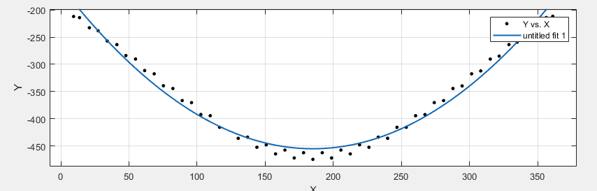

**Рисунок 3 -** График абсолютных вертикальных оседаний (мм) поверхности мульды

Рассчитанная по формуле *M* = 4,851 · *L*0,268 магнитуда техногенного землетрясения, вызванная оседанием вертикальным массива, равным 0,45 м, составляет 3,95.

На рисунке 4 приведена расчетная схема численного моделирования НДС по методу конечных элементов по профильной линии №21 той же шахты №31 ВЖР.

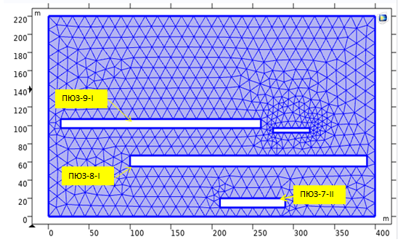

**Рисунок 4 –** Расчетная схема МКЭ по разрезу профильной линии №21

Как видно по рисунку, вынимаются полностью три залежи, что может привести к большим сдвижениям массива и значительному техногенному землетрясению.

Ожидаемые результа

В результате реализации проекта будет разработана методика оценки влияния горных работ на состояние поверхностных охраняемых объектов. Методика реализуется с применением прикладных программ на ПЭВМ и включает порядок моделирования геомеханических процессов, оценку напряженно-деформированного состояния массива горных пород, расчеты сдвижений и оседаний поверхности в пределах мульды сдвижения.

Методика позволит техническим службам горнодобывающих организаций оптимизировать порядок ведения горных работ в части их планирования с учетом временного фактора.

1. Будут опубликованы не менее 2 (двух) статей в журналах из первых трех квартилей по импакт-фактору в базе данных Web of Science или имеющих процентиль по CiteScore в базе данных Scopus не менее 50.

2. Будут опубликованы не менее 2 статей и(или) обзоров в рецензируемых зарубежных и(или) отечественных изданиях, рекомендованных КОКСОН.

3. Планируется получение 2 свидетельств о внесении сведений в государственный реестр прав на объекты, охраняемые авторским правом.

***Исследовательская группа***

Хуанган Нурбол, PhD по специальности «Горное дело», асс. профессор.

Индекс Хирша-5, <https://www.scopus.com/authid/detail.uri?authorId=57191875943>, <https://orcid.org/my-orcid>

Author ID в Scopus: 57191875943

ORCID ID: 0000-0001-9609-6649

Асаинов Сергей Турсунович, к.т.н.,старший преподаватель кафедры РМПИ

***Список публикаций***

1 статья в журнале, входящем в базу КОКСОН (**Хуанган Нұрбол, Асаинов Сергей Турсунович, Шахатова Алия Талгатовна**. «Геомеханическая оценка влияния отработки выемочного участка на состояние подземных геомеханических конструкций». Труды университета №3 (92) 2023, Раздел «Геотехнологии. Безопасность жизнедеятельности», С. 213-219 DOI 10.52209/1609-1825_2023_3_213,).

2. Получено свидетельство о государственной регистрации прав интеллектуальной собственности (Свидетельств о внесении сведений в государственный реестр прав на объекты, охраняемые авторским правом № 39404 от «4» октября 2023 года (авт. **Хуанган Нурбол, Асаинов Сергей Турсунович**).

3. Опубликована 1 статья в журнале, входящем в базу scopus Mining of Mineral Deposits (B. Tolovkhan, A. Smagulova, **N. Khuangan, S. Asainov, S**. Issagulov, D. Kaumetova, B. Khussan, M. Sandibekov. «Studying rock mass jointing to provide bench stability while Northern Katpar deposit developing in Kazakhstan» Mining of Mineral Deposits. ISSN 2415-3443 (Online) | ISSN 2415-3435 (Print) Volume 17 (2023), Issue 2, 99-111. <https://doi.org/10.33271/mining17.02.099>).

4. Получено свидетельство о государственной регистрации прав интеллектуальной собственности (Геомеханикалық құрылымдар мен жер үсті объектілерінің жай-күйіне қорларды қайта өңдеу бойынша тау-кен жұмыстарының әсерін болжау - № 42698 от «7» февраля 2024 года (авт. Хуанган Нурбол).

***Информация для потенциальных пользователей***

Составлена аналитическая справка по результатам геотехнологических исследований по изучению физико-механических свойств и структурных особенностей массива горных пор од.Кратная геологическая характеристика Жезказгансского месторождения.

Составлена база данных физико-механические свойства рудных тел и вмещающих пород. Влияние горно-геологических и горнотехнических условий эксплуатации месторождения на параметры подземных горных работ при отработке рудных тел.

Полученные результаты исследований позволят делать обоснованные выводы о возможности или невозможности ведения подземных горных работ на конкретных участках месторождения

***Область применения***

Горные предприятия, ведущие разработку полезных ископаемых подземным способом.

*Дата обновления информации: 08.11.2024 г.*